HITO 1 DEL 3º TRIMESTRE DE Bases de datos
Ignacio Arias
CampusFP
Fecha de entrega 10 de abril
Contenido
No se encontraron entradas de tabla de contenido.

Introducción

Este Hito trata sobre crear una base de datos de una biblioteca con socios y libros, hemos usado la base de datos de Oracle Database donde cada tabla tendrá sus funciones, en socios tendremos una función para obtener los socios, en libros tendremos 3 funciones, getLibro() que mostrara los datos que queramos del libro, diasPrestamo() mostrara el nombre del libro y los días que han pasado desde que se han prestado, diasMulta() mostrara cuantos días han pasado de que pasara el tiempo de préstamo.

Desarrollo

En esta secion creamos un objeto llamado tSocio donde guardamos que valores queremos que tenga este objeto y referenciamos que funciones va a tener nuestro objeto.
En la segunda parte creamos la función del objeto tSocio que devolverá los datos del socio.
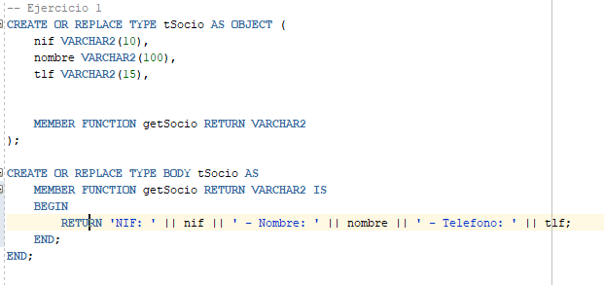

Conclusión

Un poco sencillo en algunos aspectos, pero complicado en algunas funciones ya que no encontraba las funciones para poder hacerlo bien

Bibliografía

